2019年福清市

国民经济和社会发展统计公报

福 清 市 统 计 局
国家统计局福清调查队
2019年我市坚持稳中求进工作基调，坚持新发展理念和推动高质量发展，坚持以供给侧结构性改革为主线，扎实做好稳就业、稳金融、稳外贸、稳外资、稳投资、稳预期工作，经济运行总体平稳，发展水平迈上新台阶，发展质量稳步提升，人民生活福祉持续增进，各项社会事业繁荣发展，生态环境质量总体改善，全面建成小康社会取得新的重大进展。
一、综 合
年末全市户籍户数为41.4万户，人口139.12万人。其中，农业人口79.0万人，非农业人口60.12万人。年末全市常住人口为133万人，人口出生率为13.4‰，人口死亡率为5.8‰，人口自然增长率为7.6‰；城镇化率52.0%，较上年提高0.2个百分点。
初步核算，全年福清市实现地区生产总值（GDP）1150.15亿元，比上年增长7.6%（以下简称“增长”）。其中，第一产业增加值100.55亿元，增长4.0%；第二产业增加值604.25亿元，增长8.7%；第三产业增加值445.35亿元，增长6.8%。三次产业结构由上年8.6:49.3:42.1调整为8.7:52.5:38.8。人均地区生产总值为86931元，增长3.4%。
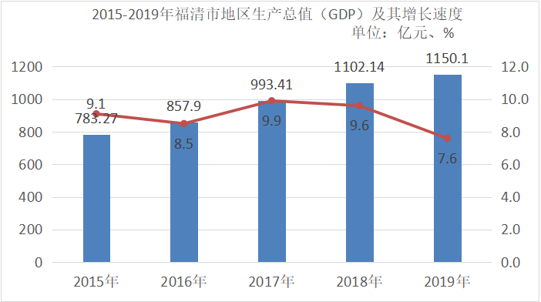
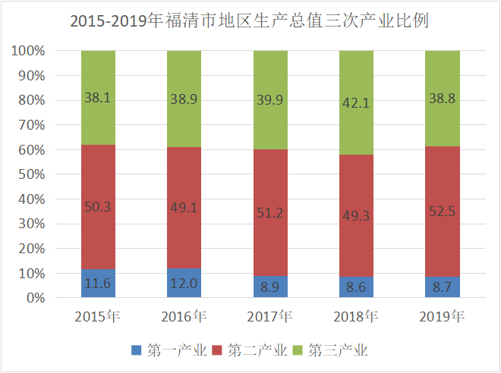
全年第三产业增加值占全市生产总值的比重为38.8%，对全市经济增长的贡献率达到32.8%，拉动经济增长2.5个点。其中，批发和零售业增加值102.6亿元，增长4.6%；交通运输、仓储和邮政业增加值21.7亿元，增长6.5%；住宿和餐饮业增加值12.7亿元，增长3.8%；金融业增加值80.7亿元，增长11.2%；房地产业增加值78.7亿元，增长5.0%；其他服务业增加值143.4亿元，增长7.3%。
二、农 业
2019年，全市实现农林牧渔业总产值183.9亿元，增长4.0%。其中，农业产值57.8亿元，增长6.0%；林业产值0.5亿元，下降18.1%；牧业产值25.9亿元，下降5.5%；渔业产值90.7亿元，增长5.9%；农林牧渔服务业产值9.1亿元，增长7.8%。
全市粮食总产量10.33万吨，增长2.9%；蔬菜产量76.3万吨，增长5.1%；水果总产量12.39万吨，增长11.8%。
年末生猪存栏22.35万头，牛存栏0.95万头，羊存栏6.77万只，家禽存栏194.6万只；全年猪出栏41.6万头，下降29.7%；羊出栏9.04万只，下降31.2%；家禽出栏324.41万只，下降24.2%。全市肉类总产量4.06万吨，下降28.5%；禽蛋产量3.7万吨，下降15.1%；奶类产量0.4万吨，增长33.3%。
全年水产品总产量54.28万吨，增长6.0%。其中，海水产品43.34万吨，增长6.0%;淡水产品10.94万吨，增长5.9%。
大力实施乡村振兴战略，乡村发展新动能不断壮大。今年制定出台《福清市推进乡村振兴战略2019年重点工作实施方案》，印制福清市乡村振兴系列重点工作导则、指南等文件，统筹推进乡村振兴八个重点任务落地见效。积聚培育示范典型，共创建乡村振兴省级试点村20个，试点镇3个，福州市级试点村42个，试点镇4个，乡村振兴高级版村5个，中级版村8个。新培育省级现代农业智慧园1家、2家省级农业物联网应用示范基地、福州市物联网示范点1家。

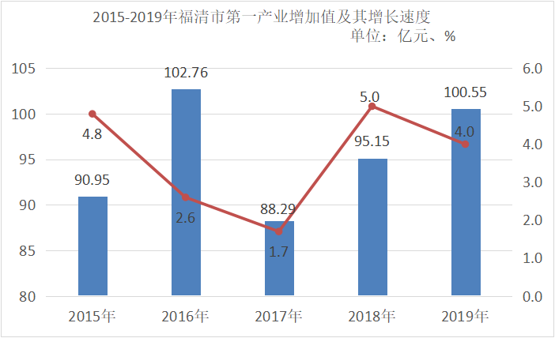
三、工业和建筑业
2019年，我市规上总产值完成1951.9亿元，现价同比增长8.3%。全市现有416家规模以上工业企业中，增产企业有339家，增产面为81.5%。
2019年全市上亿企业达239家，比上年增加22家，累计完成产值1863.4亿元，占规上产值比重95.5%。其中产值上10亿元企业有43家；产值上50亿元企业有7家；产值上100亿元企业有3家。

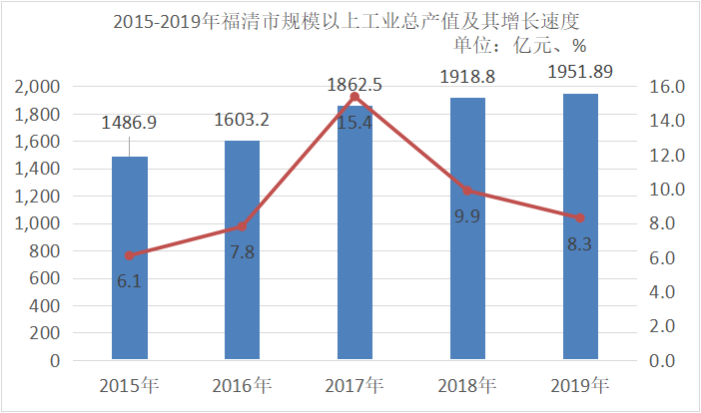

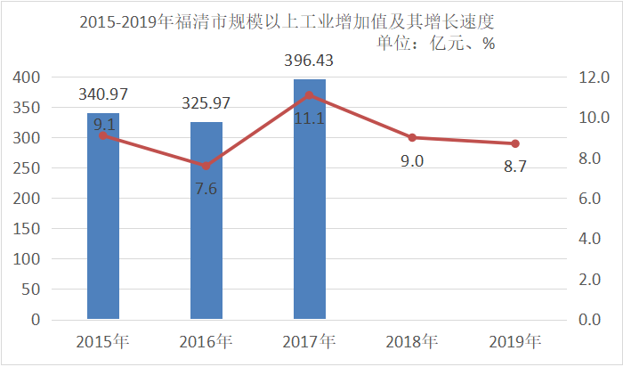

全年我市电子、塑胶、食品、玻璃、医药、电力、化工、纺织等八大行业241家企业累计实现产值1493.8亿元，同比增长7.8%，占规上工业产值的76.5%。其中：医药、纺织、塑胶、食品行业保持2位数增长，分别增长40.7%、17.8%、13.2%、12.3%。电子、化工、玻璃、电力行业分别增长4.5%、3.9%、2.6%，1.1%。
全年我市规上工业实现利润总额100.56亿元，同比下降15.7%；主营业务收入为1807.8亿元，同比增长7.8%；主营业务收入利润率为5.4%；产销率达94.0%。全市工业用电量为55.27亿千瓦时，同比增长4.1%。
全社会建筑业增加值126.8亿元，增长9.5%。全市资质等级以上的建筑企业有75个，完成建筑业总产值394.99亿元。全市建筑房屋施工面积3278.8万平方米，其中新开工面积1095万平方米。房屋竣工面积984.3万平方米；全市建筑业总产值达到亿元及以上的企业有36家，其中5亿元及以上的企业有18家。
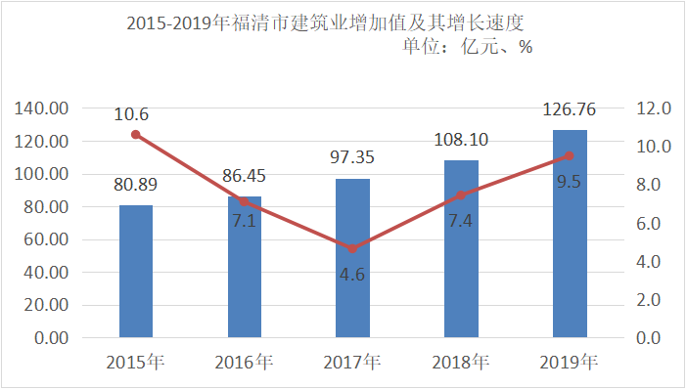
四、固定资产投资
全年固定资产投资完成（含“两高”投资）增长3.0%。其中：房地产开发投资217.97亿元，增长14.7%；工业固定资产投资增长12.1%。

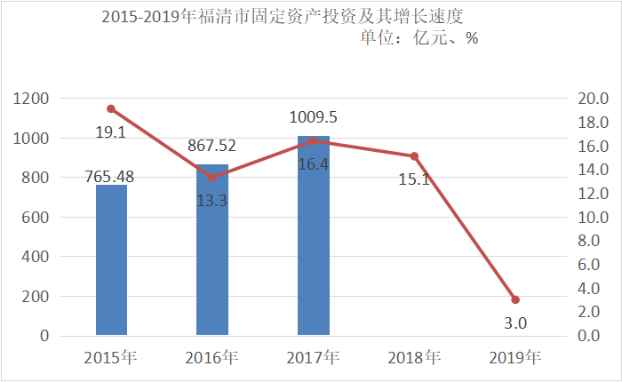

2019年，全市商品房屋施工面积1370万平方米，增长21.7%；其中住宅施工面积942.53万平方米，增长26.8%。商品房屋销售面积256.89万平方米，增长10.5%；其中住宅销售面积219.6万平方米，增长11.2%。商品房屋销售额258.9亿元，增长13.6%；其中住宅销售额233.77亿元，增长18.9%。

2019年房地产销售主要指标完成情况
 |  | 单位:万元
指标名称 | 1-12月累计 | 累计增长(%)
商品房屋施工面积(平方米) | 13700251 | 21.7
#住宅 | 9425309 | 26.8
商品房屋销售面积(平方米) | 2568859 | 10.5
#住宅 | 2195914 | 11.2
商品房销售额 | 2589343 | 13.6
#住宅 | 2337742 | 18.9

五、城乡建设
宜居环境建设有序推进。2019年我市计划启动和实施市政道路建设项目共计146项。城建计划内的146项道路已完工36项、动工52项、前期58项；年度完成投资7.3亿元，完成16.28公里市政道路建设。新建、改造市政供水管网20公里；管网漏损率控制在10.57%。新建城区污水管网24.79公里、乡镇污水配套管网14.72公里；推动龙江流域21个设施建设和海口镇的2000T/日污水处理站建设，完成海口镇200T/日、江阴镇、上迳镇400T/日污水处理设施建设，城区两座污水厂共计处理污水量约5094.88万吨，出水水质均达一级A排放标准。
全市新、改、扩建项目建筑设计执行民用建筑节能强制性标准265个，建筑面积590万平方米，执行比例100%；推广应用绿色建筑标准项目72个，建筑面积345万平方米。推动我市出让的4宗地房地产项目装配式建筑发展，装配式建筑面积为15.95万平方米，4宗项目均达到总建筑面积20%以上。
2019年末全市拥有110千伏变电站22座，主变36台，容量1691800千伏安。高压110千伏输电线路51条500.096公里；35千伏输电线路3条14.841公里。全社会用电量82.29亿千瓦时，增长5.16%，其中工业用电55.27亿千瓦时，增长4.07%；居民生活用电14.93亿千瓦时，增长5.35%。

六、贸易和旅游
全年实现社会消费品零售总额520.2亿元，增长9.9%。限额以上消费品完成零售额242.3亿元，增长14.7%；限额以下消费品完成零售额277.9亿元，增长6.1%。
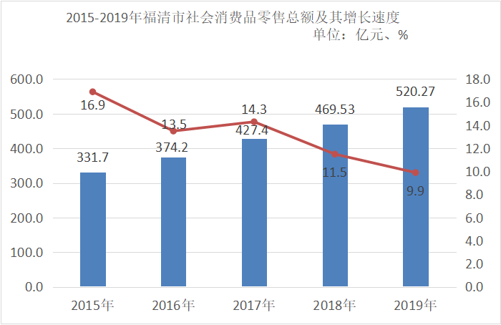

2019年全市拥有四星级旅游饭店6家，三星级旅游饭店2家，旅行社13家。全年共接待海内外游客628.55万人次（按福州反馈新口径汇总），增长22.9%；实现旅游总收入155.14亿元，增长28.0%。
七、对外经济
2019年，全市实际利用外资（按验资口径统计）完成56631万元。
全年实现进出口总额619.6亿元，下降4.6%，其中：出口总额427.0亿元，下降3.4%，进口总额192.6亿元，下降7.2%。
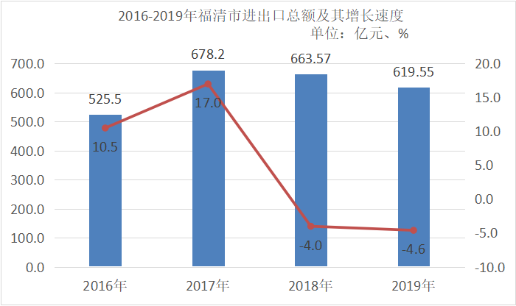

八、交通和邮电
全市公路通车总里程2238公里。其中高速公路100公里,国道公路221公里。全年旅客周转量35158万人公里，公路运输货物周转量306274万吨公里，水上运输货物周转量1806921万吨公里。
全年完成邮政业务总量10511万元，报刊发行量为1706万份；移动业务总量6.24亿元，移动电话用户数达77.6万户；电信业务总量3.7亿元，宽带用户数27.0万户，天翼移动电话拥有量29.0万部，年末城乡电话用户18.7万户。
九、财政金融
全年完成一般公共预算总收入139.2亿元，增长8.7%。其中：地方一般公共预算收入85.0亿元，增长11.3%。税性收入114.1亿元，增长1.9%。一般预算支出117.0亿元，增长18.4%。
2019年，全市金融机构存贷款余额（本外币）2438.8亿元，增长12.7%。金融机构存款余额（本外币）1401.3亿元，增长10.9%，其中居民储蓄存款余额985.4亿元，增长16.3%，其中人民币储蓄存款余额943.6亿元，增长18.4%。金融机构贷款余额1037.5亿元，增长15.3%。

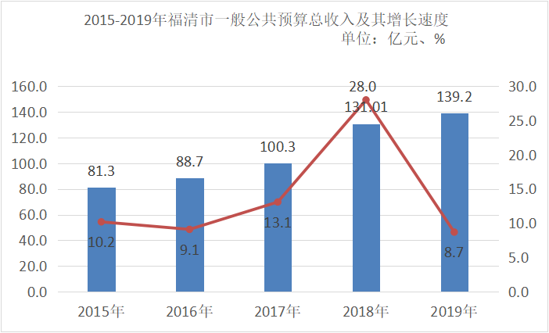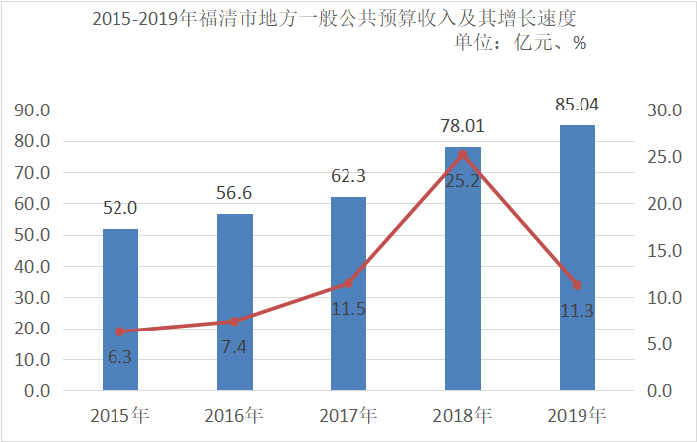

十、教育、文化和科技

2019年，我市在教育事业上的财政支出达23.3亿元，比上年增长8.9%。基础教育投入力度不断加强。我市现有各类学校605所，其中幼儿园192所，小学343所，初中46所，高中23所，特殊校1所，中职学校3所。在校生24.8万多人，教职工1.7万多人，形成了幼教、普教、特教、职教等较为完整的教育体系。
2019年我市深入推进“文化惠民乐万家”工程，举办“三象合一”石齐艺术展等高水平艺术展览和文艺演出。加强文化遗产保护传承，南少林宗鹤拳和佾舞入选第五批国家级非物质文化遗产代表性项目推荐名单，黄檗山万福寺重建工程竣工落成，成功举办首届国际黄檗禅论坛。
2019年，全市国家级高新技术企业30家通过认定；省级高新技术企业25家通过认定，全市共有国家级高新技术企业75家。科技小巨人领军企业8家企业通过认定，全市科技小巨人领军企业达到34家。
十一、卫生和体育

2019年,我市医疗保健机构6家，民营综合医院1家，中心卫生院4家，卫生院12家，社区服务中心7家，镇（街）妇幼保健人员164人，其中专职妇保66人，兼职妇保16人；专职儿保76人，兼职儿保6人。中专学历55人，占33.52%，大专以上104人，占63.4%，村级妇幼保健人员458人。县、乡妇幼卫生保健网基本健全，村级妇幼卫生保健配备率达98.59%。
2019年我市文体事业精彩纷呈，融籍女排运动员林莉在2019年女排世界杯中表现出色，成为我市第一位荣获世界杯冠军运动员。成功承办环福州·永泰国际公路自行车赛福清赛段等赛事，侨乡街舞团亮相央视春晚。市老年人体育活动中心、工人文化宫建成投入使用，安装100套户外体育健身路径，提升改造20个农村体育健身工程，完成2个省级多功能体育运动场和1个省级笼式五人制足球场建设，基本形成城市社区“10分钟体育健身圈”。

十二、人民生活和社会保障

2019年，福清全体居民人均可支配收入35147元，增长9.5%，人均消费支出25619元，增长9.3%，全市职工年平均工资74915元，下降0.4%。
城镇居民人均可支配收入48559元，增长8.1%，人均消费支出33279元，增长9.6%。农村居民人均可支配收入25212元，增长10.0%，人均消费支出20277元，增长9.0%。
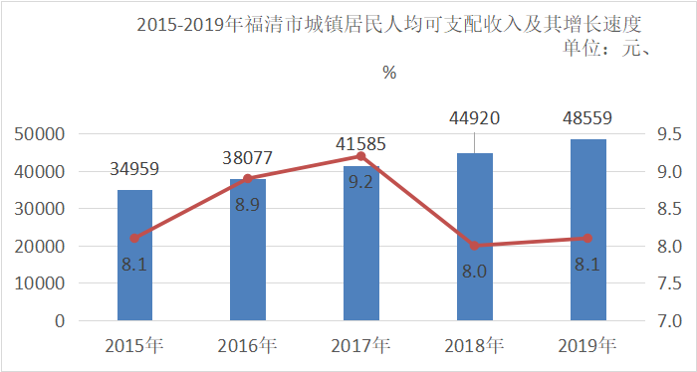
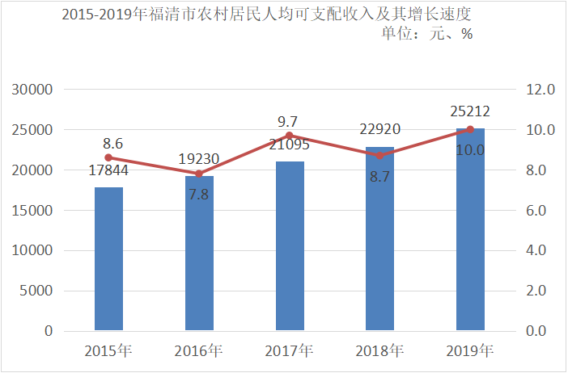

2019年，我市城镇新增就业人数22480人；城镇失业人员再就业559人；其中城镇就业困难对象再就业192人；城镇登记失业率为1.7%；新增农业富余劳动力转移就业5760人。全市参加城镇职工养老保险145696人，其中灵活就业人员9225人；参加机关基本养老保险在职人数为20379人，参保退休（职）人数10123人；城居保实际参保68.12万人，参保率为99.86%，发放人数199337人；参加工伤保险175127人；参加失业保险87082人。
十三、园林绿化和环境保护

全市完成园林绿化面积2455公顷，其中公共绿化面积518公顷。建成区绿化覆盖面积2455公顷。
全市污水处理厂5座，垃圾处理站1个，废水治理设施处理能力17万吨/日，废气治理设施处理能力1422万立方米/时，工业固体废物综合利用率为90.0%，烟尘控制区总面积102平方公里。
全市环境保护各项工作取得了一定成效。截至10月份，城区环境空气质量继续保持良好，空气综合质量指数达到2.82，优良率为99.3%；龙江水质功能达标率为80%，乡镇集中式生活饮用水源地水质达标率为100%，城市集中式生活饮用水源地水质达标率为100%、入海河口（海口桥）水质达标率均为66.7%。

注：地区生产总值（GDP）、各产业增加值绝对数按现价计算，增长速度按可比价格计算。

